Medien-Information

Datum 23.04.2020
Nr. PI 2248
Anzahl Zeichen 2845
Kontakt Müller Martini AG
Untere Brühlstrasse 17, 4800 Zofingen/Schweiz
Telefon +41 62 745 45 45
info@mullermartini.com, www.mullermartini.com

Westermann Druck: zum 175-Jahr-Jubiläum
ein neuer Klebebinder Publica PRO

Just zum 175-jährigen Bestehen des Unternehmens investiert die Westermann Druck GmbH in ihrem Werk im deutschen Braunschweig in einen neuen Hochleistungs-Klebebinder Publica PRO15 von Müller Martini.

Von ihren bisher drei Produktionsstandorten konzentriert sich die inklusive ihrer diversen Verlage 900 Mitarbeiter beschäftigende Westermann Druck GmbH ab kommenden Sommer auf deren zwei – in Braunschweig und in Zwickau. Ursprünglich plante das Traditionsunternehmen, das jährlich rund 33 Millionen Softcover-Produkte mit Schwerpunkt Zeitschriften, Magazine, Katalog und (Schul-)Bücher fertigt, vom stillgelegten Werk in Landau einen Müller Martini-Klebebinder Corona nach Braunschweig (wo 230 Leute beschäftigt werden) zu verlegen und dort mit zwei Linien zu produzieren.

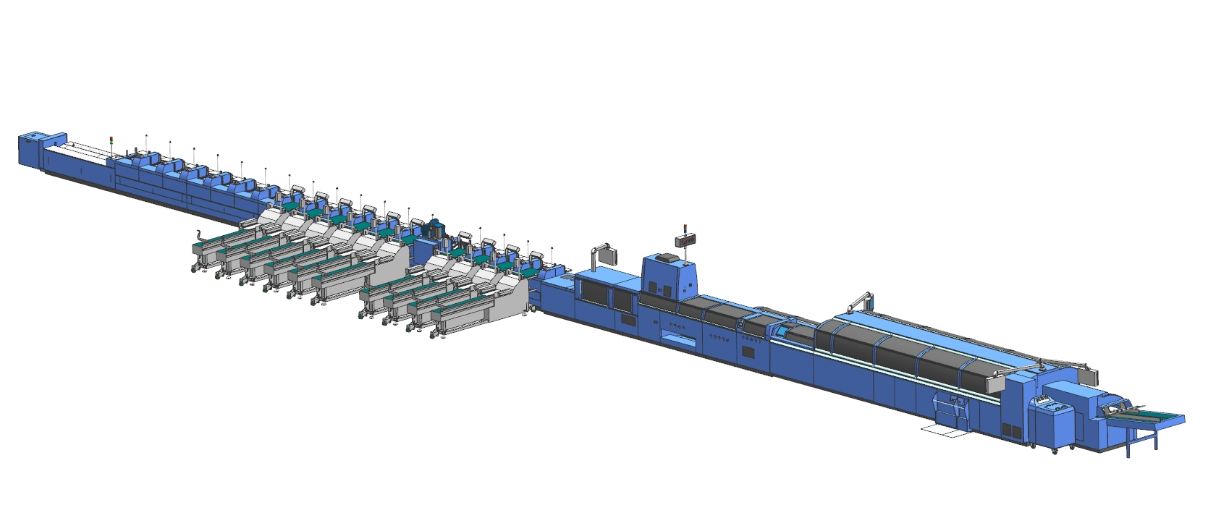
Der neue Hochleistungs-Klebebinder Publica PRO überzeugt mit einigen technologischen Innovationen.

Mittels eines detaillierten Businessplans legte Müller Martini jedoch Westermann Druck dar, dass eine Neuinvestition in modernste Technologie wesentlich wirtschaftlicher ist als das Betreiben zweier älterer Anlagen. Das Motto «Aus zwei mach eins» überzeugte die Firma, und so fiel die Wahl auf den neuen, 15‘000 Takte pro Stunde fertigenden Hochleistungsklebebinder Publica PRO15 von Müller Martini. Hinzu kommt eine 18-Stationen-Zusammentragmaschine ZU 842.C, während Westermann Druck in der Peripherie auf bestehende (Müller Martini-)Systeme vertraut.

Der in drei Leistungsklassen (12‘000, 15‘000 und 18‘000 Takte pro Stunde) erhältliche Publica PRO gehört zu jenen neuen Maschinen, die Müller Martini auf der mittlerweile verschobenen drupa 2020 vorstellen wollte. Er überzeugt mit einigen technologischen Innovationen wie
- eine neue Monitoranbindung (keine Plus/Minus-Tasten mehr im Bereich des Gürtels nötig),
- ein neues CoPilot-System (19-Zoll-Multi-Touchscreen mit der bekannten Wischfunktion des Smartphones),
- eine optimierte Klammerkette (Verschleissminimierung durch eine kleinere Klammerkette und Anpassung des Kettenantriebes),
- neue Seitenleim-Werkscheiben (Verringerung der «ELSe»-Problematik durch eine schräge Anordnung)
- und einem optimierten Umschlagtransport (verbesserte Rillqualität/-genauigkeit durch den Einsatz von Kugelumlaufspindeln).

Die finalen Vertragsgespräche zwischen den beiden langjährigen Partnern Westermann Druck und Müller Martini fanden wegen der Corona-Krise über Skype statt. Der neue Klebebinder nimmt seinen Betrieb im September auf. Neben dem aus Landau kommenden Sammelhefter Primera stehen bei Westermann Druck in Braunschweig mit zwei weiteren Sammelheftern (SH 300 und Bravo) sowie einem Fadenheft-Verbundsystem VenturaConnect drei zusätzliche Müller Martini-Systeme im Einsatz. Dazu kommt eine Hardcover-Buchlinie BF 526 von Kolbus.

